
四、日心说与太阳系
题型分组练 2
题型01 从“地心说”到“日心说” 2
题型02 太阳系 3
题型03 探月工程和火星探测工程 3
拔高综合练 5
新题快递 7

题型分组练
题型01 从“地心说”到“日心说”
1．物理学是研究自然界的物质、 和运动规律的自然科学，如图所示是著名天文学家、自然科学先驱 ，他用“日心说”否定了影响人类达千年之久的“地心说”，有力地推动了人类文明的进程。
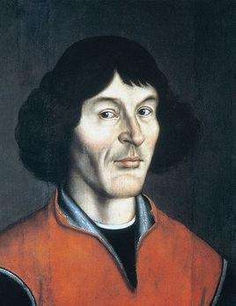
【答案】 相互作用 哥白尼
【详解】物理学是研究自然界的物质、物质间的相互作用和运动规律的自然科学。
尼古拉•哥白尼在40岁时提出了日心说，更正了人们的宇宙观，解放了人们的思想，其著作《天体运行论》被认为是现代天文学的起步点，为推动科学革命作出了重要贡献。
2．地球位于宇宙的中心，太阳、月亮、水星、金星等都绕着地球转，这种思想的实质是
A．地心说
B．日心说
C．哥白尼的观点
D．牛顿万有引力定律
【答案】 A
【详解】地球位于宇宙的中心，太阳、月亮、水星、金星等都绕着地球转，这种思想把地球作为宇宙的中心，故称为地心说，答案选A．
3．关于地心说和日心说,下列说法正确的是( )
A．宇宙的中心是太阳,所有行星都绕太阳做匀速圆周运动
B．地球是绕太阳运动的普通行星,月球是绕地球旋转的卫星,它绕地球做匀速圆周运动,同时还跟地球一起绕太阳运动
C．地心说的代表人物是托勒密,日心说的代表人物是哥白尼
D．地心说和日心说只是参考系不同,两者具有等同的价值
【答案】 C
【详解】A. 太阳是太阳系的中心，而不是宇宙的中心，故A错误；
B. 地球是绕太阳运动的普通行星,月球是绕地球旋转的卫星,它绕地球运转，但不是匀速圆周运动，月球距离地球的距离有远有近，故而速度也是有快有慢，故B错误；
C. 地心说的代表人物是托勒密,日心说的代表人物是哥白尼，故C正确；
D. 日心说取代地心说是人类认识宇宙的一大进步，具有重要的科学价值，故D错误；
故选C。
题型02 太阳系
4．某同学在学习《地球太阳系》一节后，整理的知识结构如图所示。在有下划线的内容中，不正确的是（ ）
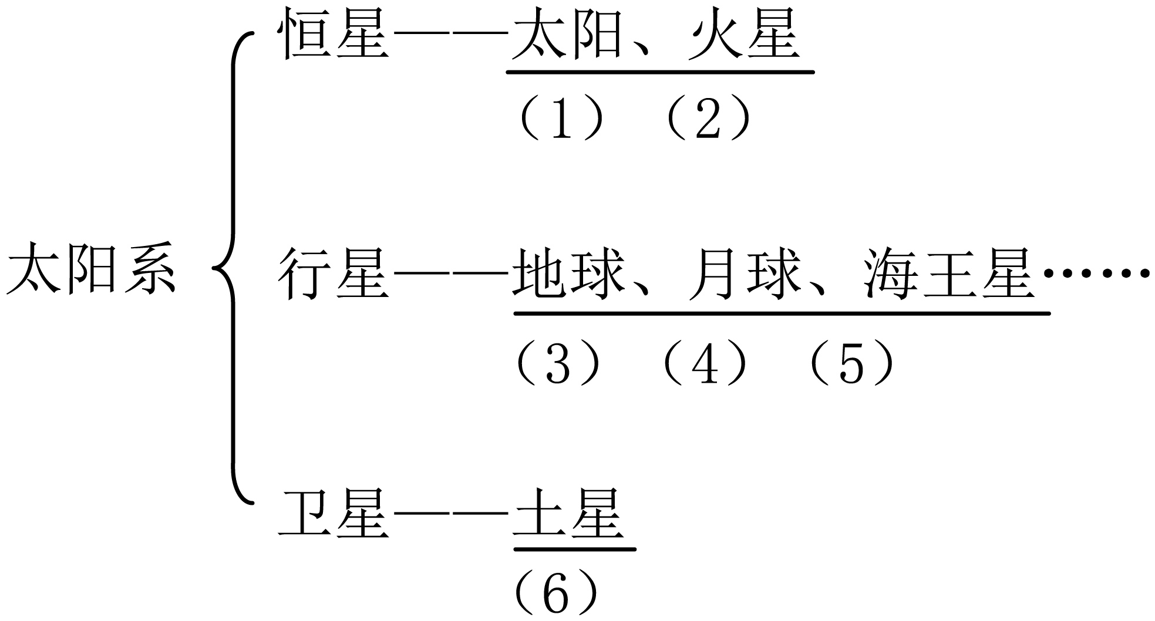
A．（1）（3）（5） B．（2）（4）（6）
C．（1）（4）（5） D．（2）（4）（5）
【答案】 B
【详解】恒星是由炽热气体组成，能自己发光的天体，比如太阳。行星是在椭圆轨道上环绕恒星运行的、近似球状的天体。卫星是环绕一颗行星按闭合轨道做周期性运行的天然天体或人造天体。所以，太阳是恒星，火星、土星、地球和海王星是行星，月球是地球的卫星；综上，知识结构图中不正确的是（2）（4）（6）。
故选B。
5．如图是太阳系模拟图，行星们在各自的固定轨道上围绕太阳运转，这与卢瑟福建立的原子 结构模型十分相似。原子核相当于太阳，绕核运动的 就相当于行星。该模型中原子核带 电，它是由质子和 组成的。
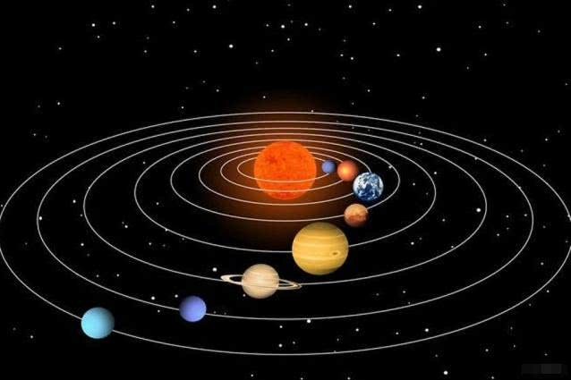
【答案】 核式 电子 正 中子
【详解】卢瑟福原子核式结构指出：原子是由位于原子中心的原子核和核外绕核运转的电子组成的。在太阳系中，行星们在各自的固定轨道上围绕恒星太阳运转，这与卢瑟福的原子的核式结构模型相似。
原子核相当于太阳系中的太阳，位于太阳系的中心，绕核运动的电子就相当于绕太阳运行的行星。
该模型中原子核由带正电的质子和不带电的中子组成，原子核带正电，核外电子带负电，整个原子对外不显电性。
题型03 探月工程和火星探测工程
6．2003年，_________乘坐“神舟五号”载人飞船圆满完成了我国首次载人航天飞行，这标志着中国成为世界上能够独立开展载人航天活动的国家之一；2004年中国启动_________探测工程，并命名为“嫦娥工程”；2021年，“天问一号”探测器（如图甲）成功登陆_________，“祝融号”（如图乙）开始工作；同一年，我国又成功将“浚和号”太阳探测科学技术实验卫星送入预定轨道，标志着我国正式进入“探日时代”。
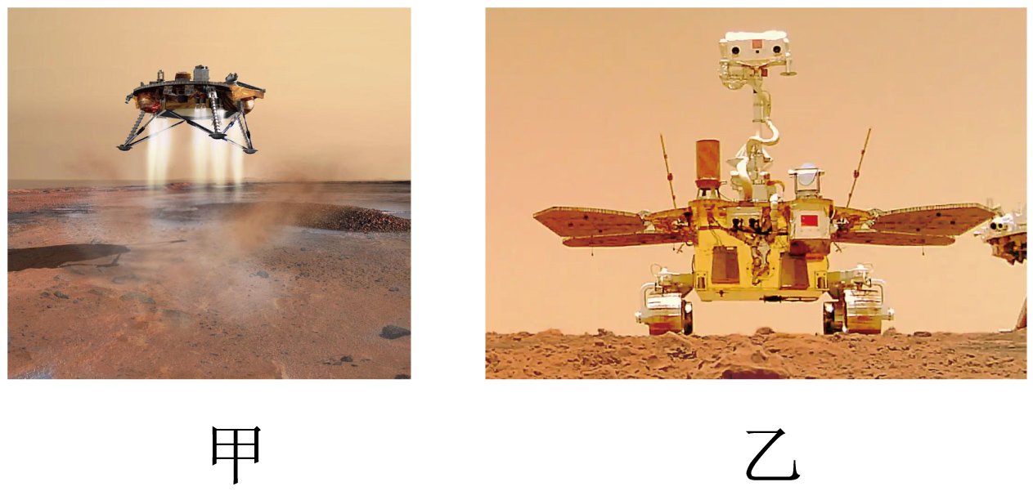
【答案】 杨利伟 月球 火星
【详解】[1][2][3]根据物理学史和常识可知，2003年，杨利伟乘坐“神舟五号”载人飞船圆满完成了我国首次载人航天飞行，这标志着中国成为世界上能够独立开展载人航天活动的国家之一；2004年中国启动月球探测工程，并命名为“嫦娥工程”；2021年，“天问一号”探测器（如图甲）成功登陆火星。
7. 祝融飞天
中国航天从“天宫”建站到“嫦娥”奔月，从“天问”探火到“羲和”追日，一步步迈进探索星辰大海的伟大征程。
2021年5月22日，中国第一辆火星车“祝融号”安全驶离着陆平台，成功“打卡”火星表面，“祝融号”火星巡航速度非常慢，仅每小时40米，天问一号着陆巡视器就已成功软着陆于火星乌托邦平原南部预选着陆区，建立了对地通信。当天一着陆，“感觉良好”，并用随身携带的相机拍了一些照片。
火星表面昼夜温差极大，研制团队为火星车配置了两套集热器，并采用了纳米气凝胶保温。火星沙尘沉积将影响太阳电池阵发电，研制团队专门针对光照、沙尘等情况，设计了蝶形四展太阳翼
（1）下列星球，空间尺度最大的是 _____（填选项字母）；
A．地球 B．月球 C．火星 D．太阳
（2）祝融号在火星上的巡航速度大约与 _____（填选项字母）最相似；
A．蜗牛的爬行速度
B．人行走的速度
C．汽车在高速上行驶的速度
（3）因火星表面昼夜温差极大，故“祝融号”能量损耗也很大。为此，中国科学家制造了一个和“祝融号”相似的“双胞胎”，才让“祝融号”正式在火星上登陆，这里运用的方法是 _____（填选项字母）；
A．控制变量法 B．等效法
【答案】D A B 见解析
【详解】（1）[1]宇宙由很多星系组成，银河系是其中的一个星系，太阳系又是银河系中的一个星系，地球和火星处在太阳系中，月球是地球的卫星；所以空间尺度最大的是太阳，故ABC不符合题意，D符合题意。
故选D。
（2）[2]根据求出祝融号在火星上的巡航速度为
人步行的速度约为1.1m/s，汽车在高速上行驶的最低速度约为60km/h，故A符合题意，BC不符合题意。
- [3]由题意可知，用“祝融号”相似的“双胞胎”模拟它登陆火星时的情况，才让“祝融号”正式在火星上登陆，是利用了等效法，故A不符合题意，B
拔高综合练
8. 提出了“日心说”；牛顿创立了 理论； 建立了类似行星绕日的原子 ；宇宙是一个 的天体结构系统，太阳是一颗 星，地球是一颗 星．
【答案】哥白尼 万有引力 卢瑟福 核式结构模型 有层次 恒 行
【详解】哥白尼提出了“日心说”；
牛顿创立了万有引力理论；卢瑟福建立了类似行星绕日的原子核式结构模型；
宇宙是一个有层次的天体结构系统,太阳是一颗能够自身发热发光恒星，恒星上持续进行着核聚变，而地球是一颗行星，太阳系共有八大行星，绕太阳旋转．
9. 古人通过观察和猜想，建立了不同的宇宙模型，近代波兰科学家哥白尼提出以 为中心的宇宙模型，简称“日心说”，这个观点在今天看来是 （正确/错误）的。
【答案】 太阳 错误
【详解】近代波兰著名科学家自然科学先驱哥白尼提出以太阳为中心的宇宙模型，简称“日心说”，用“日心说”否定了托勒密的“地心说”。
“日心说”的观点太阳是太阳系的中心。宇宙是有层次的天体系统，宇宙没有中心，“日心说”这个观点在今天看来是错误的。
10．“地心说”和“日心说”的区别在于（ ）
A．“地心说”认为地球绕太阳转，“日心说”认为太阳绕地球转
B．“地心说”认为太阳绕地球转，“日心说”认为地球绕太阳转
C．“地心说”因为不符合科学观测的结果，所以与教会的观点不合
D．“日心说”一提出来就被人们接受，因为它是符合科学的
【答案】 B
【详解】AB．地心说认为太阳及其它天体围绕地球运动，日心说认为太阳是银河系的中心，而不是地球，地球绕太阳转，故A不符合题意，B符合题意；
C．由于古代人缺乏足够的宇宙观测数据，以及怀着以人为本的观念，因此他们误认为地球就是宇宙的中心，而其他的星体都是绕着它而运行的，天主教教会接纳此为世界观的“正统理论”，故C不符合题意；
D．日心说一提出来就受到人们及教会的抵触，认为他是邪说，故D不符合题意。
故选B。
11.“天问一号”火星探测器到达火星，标志着我国在太空探测领域更进一步，为人类探索浩瀚宇宙作出了中国贡献。下列空间尺度最小的是（ ）
A．宇宙 B．银河系 C．太阳系 D．火星
【答案】D
【详解】宏观的宇宙大于宏观的银河系，宏观的银行系大于宏观的太阳系，火星是太阳系里的一个组成部分，则尺度最小的是火星，故ABC不符合题意，D符合题意。故选D。
符合题意。
故选B。
12.请阅读《宇宙灯塔——脉冲星》并回答问题。
宇宙灯塔——脉冲星
截至2024年5月，有“中国天眼”之称的500m口径球面射电望远镜（FAST）发现的新脉冲星数量突破900颗，这些发现，极大拓展了人类观察宇宙视野的极限。
“中国天眼”紧盯的脉冲星是什么？脉冲星是一类高速自转的天体，具有极强的磁场，它高速自转时就在两磁极处形成了方向性很强的锥形电磁波束（如图甲所示）。由于两个电磁波束会随着脉冲星的高速自转而一起转动，它们就会像灯塔发出的两束光一样扫过宇宙空间。电磁波束每扫过地球上的射电望远镜一次，射电望远镜就会收到一个脉冲信号（如图乙所示），脉冲星便以此而得名。
脉冲星具有极其稳定的自转周期（自转一圈所用的时间），部分脉冲星的自转周期约3亿年仅变化0.1ms，因此可将脉冲星作为计时基准。
脉冲星还是宇宙中的“探针”，可应用于探测引力波。宇宙中的超大质量天体加速运动时，会产生引力波。引力波信号极其微弱，特别是纳赫兹（Hz）引力波，难以直接观测。但是，引力波会使我们收到的脉冲星的脉冲信号发生变化。我国科学家通过综合分析多个脉冲星脉冲信号的变化，于2023年6月找到了纳赫兹引力波存在的关键证据。
越来越多被发现的脉冲星，犹如宇宙中不断被点亮的灯塔，引领我们揭开更多暗藏在宇宙中的秘密。
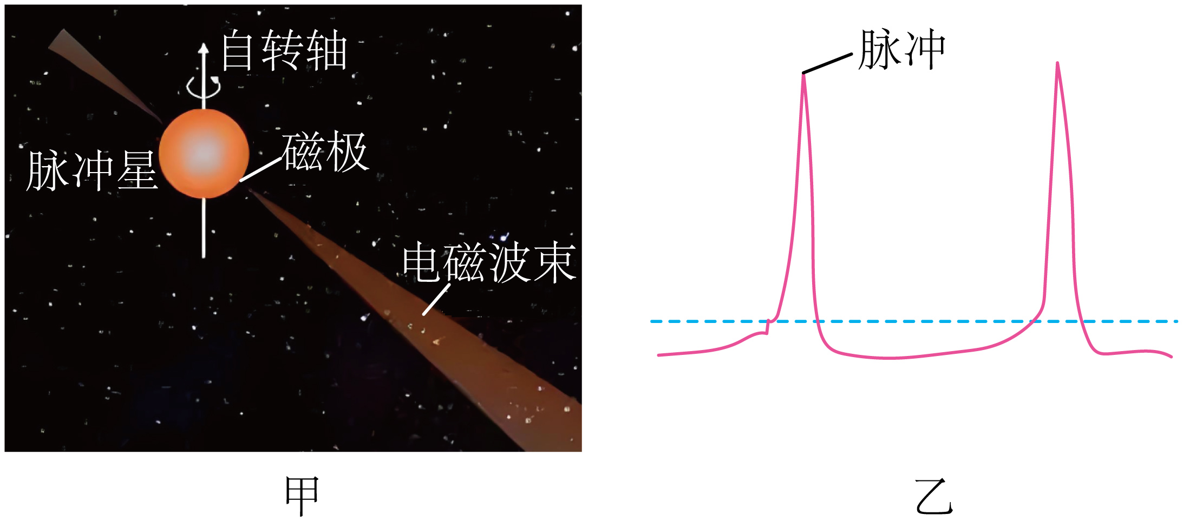
请根据上述材料，回答下列问题：
(1)电磁波束每扫过射电望远镜一次，射电望远镜就会收到一个________，脉冲星便以此而得名；
(2)脉冲星能够作为计时基准是因为它具有________；
(3)科学家找到纳赫兹引力波存在的关键证据的研究方法在初中物理的学习过程中也用到过，请类比研究条形磁体周围磁场分布的方法，补全表格中①②的内容_________；
研究对象 | 条形磁体的磁场 | 纳赫兹引力波
观测“设备” | 人眼 | 中国天眼
探测工具 | 铁屑 | ①
可观测证据 | 铁屑有规则地排列 | ②
推理得到的结论 | 条形磁体周圆的磁场有规律分布 | 纳赫兹引力波存在
【答案】(1)脉冲信号
(2)脉冲星具有极其稳定的自转周期
(3)脉冲星，收到的脉冲星的脉冲信号发生变化
【详解】（1）根据题文可知，电磁波束每扫过地球上的射电望远镜一次，射电望远镜就会收到一个脉冲信号。
（2）由题文可知，脉冲星具有极其稳定的自转周期（自转一圈所用的时间），部分脉冲星的自转周期约3亿年仅变化0.1ms，因此可将脉冲星作为计时基准。
（3）根据题文可知，脉冲星还是宇宙中的“探针”，可应用于探测引力波，类比铁屑研究磁场的分布；收到的脉冲星的脉冲信号发生变化，从而找到了纳赫兹引力波存在的关键证据。
新题快递
13.（2025年江苏邗江期末）人类对物质世界两极的探索永未停步，下列说法不正确的是（ ）
A．对微观世界的探索是由大到小不断深入的
B．电子的发现说明原子核是由更小的微粒组成
C．“中国天眼”射电望远镜使人类对宇宙的探索越来越远
D．宇宙是一个有层次的天体结构系统
【答案】B
【详解】A．物质是由分子组成的，分子又由原子组成的，原子又由原子核和核外电子组成等，因此对微观世界的探索是由大到小不断深入的，故A正确，不符合题意；
B．由于原子是由原子核和核外电子组成，因此电子的发现，说明原子是由更小的微粒组成，故B不正确，符合题意；
C．“中国天眼”射电望远镜能捕捉到远在百亿光年的射电信号，弄清宇宙结构是如何形成和演化的，揭示宇宙诞生演变的奥秘，因此使得人类对宇宙的探索越来越远，故C正确，不符合题意；
D．对宇宙的组成常识可知，宇宙是一个有层次的天体结构系统，故D正确，不符合题意。
故选B。
14．（2025年江苏南通期末）率先用望远镜观察天体运动，由此得到的关于天体运行的结果支持了哥白尼的“日心说”的科学家是（ ）
A．伽利略 B．普朗克
C．爱因斯坦 D．霍金
【答案】 A
【详解】A．伽利略是近代物理实验的先驱者，改进了望远镜用于观察天体的运行规律，率先用望远镜观察天体运行，得到的关于天体运行的结果支持了哥白尼的“日心说”，故A符合题意；
B．普朗克在解决黑体辐射问题时提出了量子理论，为后来的量子力学奠定了基础，故B不符合题意；
C．爱因斯坦创立了相对论，并为核能开发奠定了理论基础，故C不符合题意；
D．霍金的主要领域是黑洞和宇宙论，故D不符合题意。
故选A。
15．（2025年江苏靖江期末）创立“日心说”的天文学家是________；现代天文学研究表明，太阳________（选填“是”或“不是”）宇宙的中心。
【答案】 哥白尼 不是
【详解】[1]哥白尼‌是文艺复兴时期的波兰天文学家，在1543年发表的《天体运行论》中系统提出“日心说”，主张‌太阳是宇宙的中心‌，地球与其他行星围绕太阳运行。
[2]现代观测表明，宇宙起源于大爆炸，并持续膨胀，‌星系均匀远离‌地球，证明宇宙‌不存在几何中心‌，所以太阳不是宇宙的中心。
16．（2025年江苏江阴期末）阅读短文，回答问题。
太阳是离地球最近的恒星，而太阳光从太阳传播到地球也要大约八分钟的时间，仔细分析太阳光的特点，人们可以了解太阳表面的温度，太阳的组成元素与及太阳大气层里的活动现象。太阳光的传播还形成了一些特有的现象：日食和月食的形成，日食是太阳、月亮和地球在同一直线上，致使地球上的局部地方，即使是白天，也看不到太阳或只看到残缺的太阳。已知：，请你回答下列问题：
(1)研究宇宙时常要用“光年”这个概念，它是一个___________单位（选填“长度”或“时间”）；
(2)分析太阳光可以了解太阳的秘密，这说明太阳光可以传递___________（选填“信息”或“能量”）；太阳光从太阳传播到地球大约要用时8min，可以算出太阳到地球的距离大约是___________m；
(3)假设太阳突然熄灭不再发光，那地球上的情况是___________（选填字母）；
A．马上变得黑暗 B．一小段时间后才变成黑暗
(4)发生日食时，太阳、月球和地球的位置关系是___________处于中间位置，其它的处于两端。
【答案】 (1)长度(2) 信息 (3)B (4)月球
【详解】（1）光年是光在一年里通过的距离，是长度单位。
（2）[1]分析太阳光可以了解太阳光，是因为太阳光携带着信息。
[2]根据速度公式可知，太阳到地球的距离
（3）因为太阳光需要8min才能传到地球，所以太阳光突然熄灭，则熄灭前的光还在传向地球，则地球不会马上变暗，一小段时间后才变成黑暗，故A不符合题意，B符合题意。
故选B。
（4）发生日食时，月球挡住了太阳光，在地球上留下影子，所以此时月球在中间位置。

